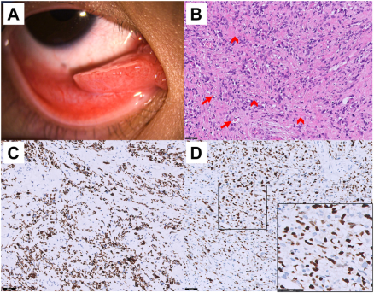

你是一个专业的眼科医生，我这边有一个特殊的病人，以下是他的症状描述：A 13-year-old Asian boy had a fast-growing solid mass on his right lower palpebral conjunctiva and medial canthus for 1 month (A).Magnetic resonance imaging revealed 2 masses in the medial and inferior orbit. Histopathology of the conjunctival tumor showed ovoid andspindled cells with hyperchromatic nuclei and abundant eosinophilic cytoplasm, arranged in a fascicular pattern within hyalinized stroma(arrowheads). Some exhibited a pseudovascular pattern (B, arrows). Immunohistochemical staining results were positive for desman (C)and MyoD1 (D). Molecular analysis revealed an absence of the PAX3/FOXO1 fusion gene.你是否能根据描述和图片分析确诊他的病情

从提供的信息来看，这位13岁亚洲男孩的病情有以下特点：

**临床表现**

右眼下睑结膜和内眦部出现快速生长的实性肿物，病程为1个月。磁共振成像（MRI）显示眶内侧和眶下部有2个肿物，提示病变不仅累及结膜，还可能向眶内侵犯。

**组织病理学表现**

* 结膜肿瘤的组织病理学显示存在卵圆形和梭形细胞，这些细胞具有深染的细胞核以及丰富的嗜酸性细胞质，并且在玻璃样变的间质内呈束状排列（箭头所示）。部分区域呈现假血管样模式（图B箭头所示）。这种细胞形态和排列方式是一些间叶组织来源肿瘤的特征表现。

**免疫组化表现**

免疫组化染色结果显示结蛋白（desmin）和MyoD1呈阳性。Desmin是一种中间丝蛋白，主要表达于肌源性细胞及其肿瘤，MyoD1是一种肌源性调节因子，在肌源性肿瘤中常呈阳性表达，这提示肿瘤可能来源于肌源性组织。

**分子分析结果**

分子分析显示不存在PAX3/FOXO1融合基因，这一点有助于排除某些特定类型的肿瘤，比如腺泡状横纹肌肉瘤（腺泡状横纹肌肉瘤常存在PAX3/FOXO1等融合基因）。

综合以上信息，考虑该患者最有可能是横纹肌肉瘤中的胚胎型横纹肌肉瘤。胚胎型横纹肌肉瘤是儿童常见的软组织肉瘤之一，好发于头颈部等部位，常表现为快速生长的肿物。其组织学上可见不同分化阶段的横纹肌母细胞，免疫组化desmin和MyoD1等肌源性标记物常呈阳性，且多数病例不存在PAX3/FOXO1融合基因。

不过，最终的确诊还需要结合更多的临床资料，比如进一步的影像学检查以明确肿瘤的范围、是否有远处转移等，以及可能需要再次进行更全面的病理检查和分析等。同时，还需要与其他一些可能的疾病，如纤维肉瘤、平滑肌肉瘤等进行鉴别诊断 ，这些疾病在组织形态学上可能有一定相似性，但免疫组化和分子特征等方面存在差异。